HISTOIRE DE LA BRODERIE
La broderie est une technique d’ornementation qui consiste à ajouter sur un fond préexistant, généralement un tissu, un décor à plat ou en relief. L’élément de base en est le point, c’est-à-dire la partie du fil qui demeure à la surface. Le fil peut être de la soie, de la laine, du coton ou du métal.
On évoquera cependant l’apparition du fil et de l’aiguille dès la préhistoire, puis le rôle de Sumer et de Babylone dans le développement du tissu brodé, l’influence de l’Égypte, et enfin l’importance de Rome et du pourtour méditerranéen, la broderie ayant tenu très tôt une place considérable dans les échanges culturels.
L’aiguille à chas apparut quinze mille ans avant JC, à l’époque solutréenne. Les crins de chevaux et tendons de rennes, divisés puis enfilés, servaient à coudre ensemble les morceaux de peau.
Les ouvrages les plus anciens que nous connaissons à ce jour sont, d’une part, les bordures au point de feston d’une tunique scandinave datant du début de l’âge de bronze et découverte au Danemark, et d’autre part, des applications de cuir et de feutre trouvées en Sibérie. Avant cette date, l’existence de la broderie nous est essentiellement rapportée par les textes et les bas-reliefs.
Dès les temps les plus reculés, les Égyptiens utilisèrent, pour tisser les étoffes, certaines plantes à tiges, comme le chanvre et le lin, dont l’écorce se laissait diviser en longs filaments. Le lin, en particulier, fournissait une toile qui se blanchissait si bien qu’il était considéré comme le symbole de la pureté. Il servait aussi pour la confection des tissus destinés aux vêtements et aux voiles des navires
Les broderies les plus anciennes découvertes dans les tombeaux égyptiens, sont indifféremment monochromes ou polychromes; elles prouvent l’existence de tous les points à cette époque. Le Victoria Muséum de Londres conserve une tenture murale ornée d’un semis d’arbres brodés en laine, sur un support de toile, au point de chaînette. On distingue également des broderies sur les sarraus des reines d’Égypte représentées sur les murs des nécropoles. C’est surtout par les textes que nous connaissons les somptueux ouvrages de l’antiquité. Les Égyptiens avaient précédé les Juifs dans l’art d’orner les étoffes, ils enseignèrent à ces derniers la pratique de la broderie.
A l’époque où la Méditerranée voyait s’épanouir cet art, celui-ci s’était déjà développé depuis la plus haute antiquité dans les pays orientaux. C’est par le littoral de la Phrygie ( Asie Mineure) que les œuvres brodées s’exportaient vers la Grèce et Rome.
Les caravanes venant du Gange et de l’Indus apprirent aux peuples du nord-ouest de l’Asie, puis aux Égyptiens à utiliser le coton, dont le rôle fut important aussi bien dans le tissage que dans la broderie. Les mousselines confectionnées aux Indes étaient si fines, si transparentes, qu’on leur donnait des noms poétiques : eau courante, tissu d’air, brouillard du soir; elles étaient soigneusement brodées. Conduit par Alexandre le Grand, les grecs découvrirent le coton en 333 avant JC.
La tradition prête à l’Asie l’idée de mêler l’or et l’argent aux fils de couleur. Il fallait pour cela battre ces métaux précieux au marteau, afin d’obtenir une feuille très mince, que l’on découpait ensuite en petits rubans étroits appelés lames.
Sous Jules César, Rome enrichit cet art décoratif d’un matériau jusqu’alors inconnu sur le continent européen : la soie. Virgile évoque son prix fabuleusement élevé : la soie valait son pesant d’or… La culture de cette matière appelée aussi « fil divin » commença en Chine 1200 ans avant JC; elle fut utilisée en Perse, en Inde et en Égypte peu de temps avant notre ère.
La broderie des pays du Moyen-Orient avait pris une avance extraordinaire sur celle des pays du Nord. Les motifs perses les plus fréquents étaient : lignes tangentes ou isolées, motifs répétés et disposés en semis, roues, médaillons, carrés, losanges, hexagones et octogones, ainsi que des animaux tels que griffons, oiseaux, aigles, lions et éléphants.
Les étoffes de soie arrivaient de Chine, les communications par caravanes donnaient à la Perse le moyen d’exercer un monopole, dont Byzance ne se libéra qu’au Vème siècle.
Les invasions musulmanes successives contribuèrent à répandre en Europe les pratiques orientales du tissage et de la broderie, d’abord en Espagne quand les sarrasins ou maures envahirent le pays en 711. Au IXème siècle, les étoffes espagnoles étaient célèbres et le commerce des textiles et des broderies très développé entre l’Espagne et l’Italie. L’autre pôle d’attraction de la broderie à cette époque se situa en Sicile. Envahie d’abord par les Sarrasins puis par les Normands, elle fut le creuset de ces deux influences. Depuis l’invasion arabe, la Sicile fournissait l’Europe en tissus de soie. La conquête de l’île par les normands et la formation du royaume de Sicile favorisèrent le commerce des précieuses étoffes, particulièrement appréciées par la noblesse ; elle en avait acquis le goût durant les croisades, et possédait de somptueux tissus importés de l’Empire byzantin et des ateliers du Proche-Orient.
Les ateliers siciliens connurent leur plus grande activité au cours du XIIIème siècle. Les artistes angevins introduisirent dans l’ornementation des tissus un style français qui s’imposa en Europe : dessins de feuilles de vigne au milieu d’animaux fantastiques, lys royal fleurissent parmi des motifs musulmans.
Le massacre des français en 1282 provoque la ruine des ateliers siciliens et ce furent les villes italiennes de Lucques, Venise, Gênes, Sienne et Florence qui devinrent, par la suite, des centres de production textile.
Au début du XIème siècle, le grand élan des croisades entraîna les forces vives de l’Europe vers le monde oriental. Si les seigneurs partaient pour la Palestine tout bardés de fer, ils en revenaient le plus souvent parés d’étoffes rutilantes, séduit par le luxe de Byzance et des villes d’Asie Mineure. Ils rapportaient des trophées, des vêtements, harnais, bottes, chaussures, fourreaux de sabre et de poignard, tapis, tous objets qui pouvaient alors être brodés.
Lors de la prise de Constantinople, les richesses de toutes sortes furent partagées entre les conquérants . La piété des croisés conduisit les broderies orientales jusque dans les églises de l’Occident. Offertes en présents, elles étaient destinées à recouvrir les châsses des saints martyrs pour les fêtes solennelles. Les trésors de Sens, Liège, Maastricht, Aix la Chapelle, Cologne conservent encore quelques-uns de ces précieux tissus.
L’Europe allait désormais prendre le relais de la production de broderies.

A l’époque médiévale et sous l’influence de l’Église chrétienne, la broderie commence à jouer un nouveau rôle : par le biais d’une imagerie colorée, elle se voit chargée d’illustrer la foi et de magnifier Dieu. Les monastères européens se font ainsi le lieu privilégié de l’élaboration des broderies ecclésiastiques.

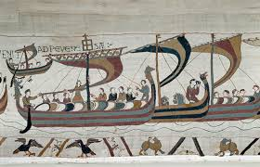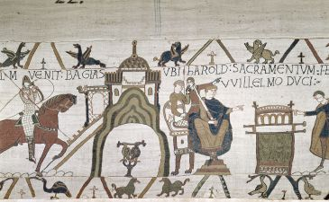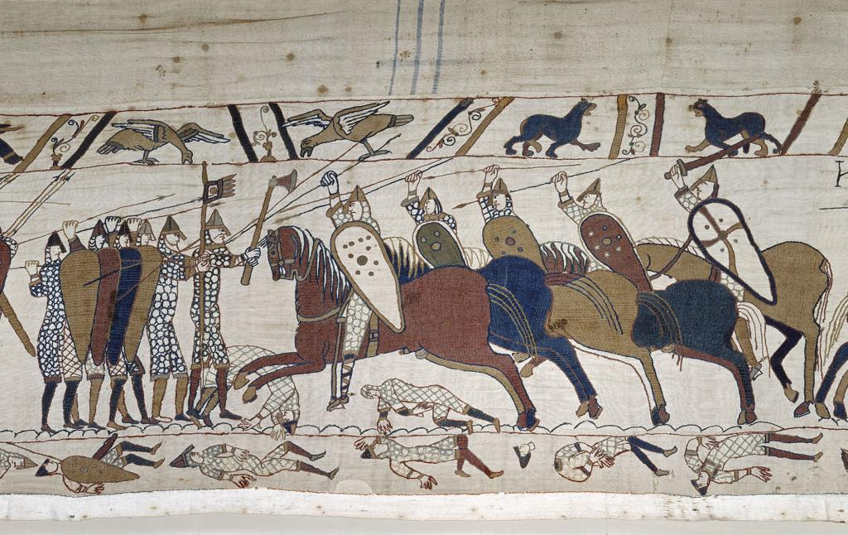

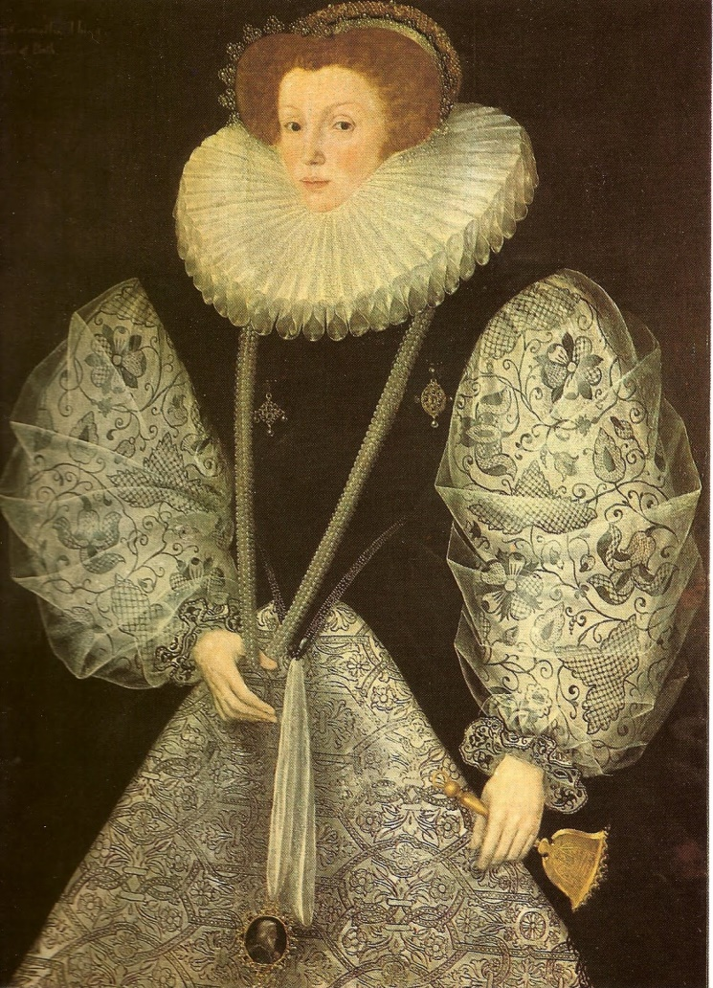

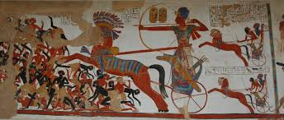

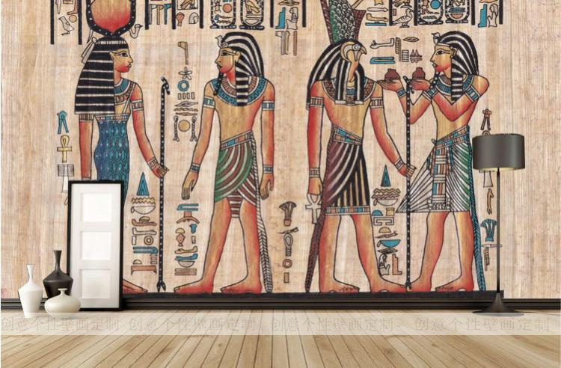
Photo à mettre (celle au dessus)
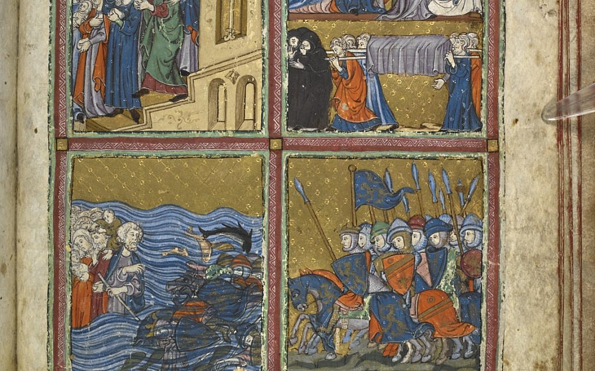

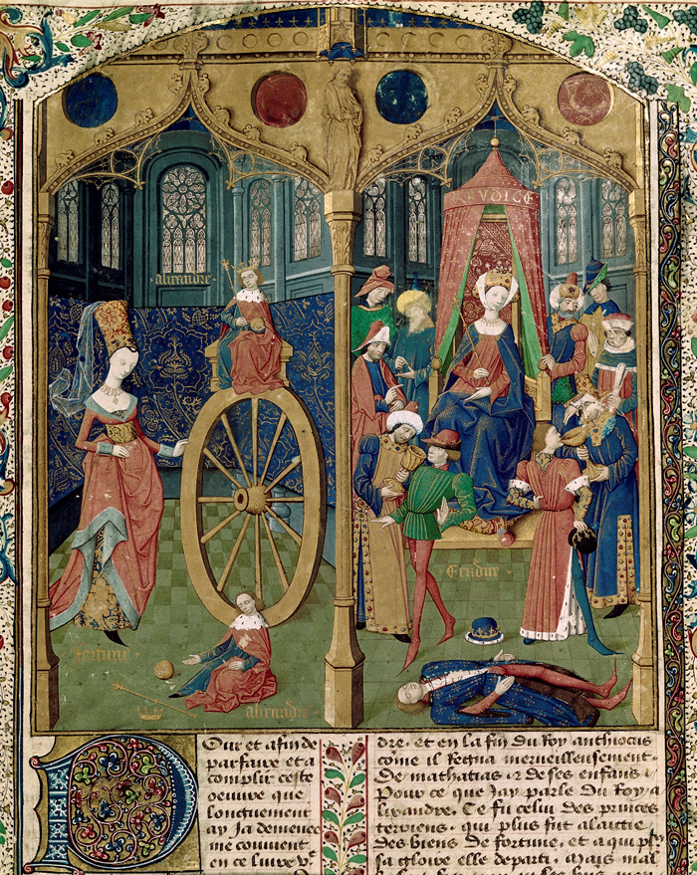

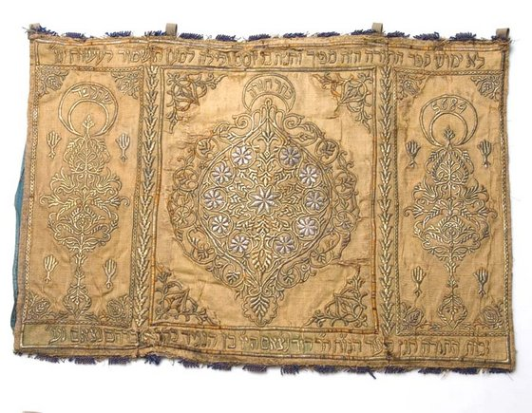
Judaïsme marocain

